МИНИСТЕРСТВО ОБРАЗОВАНИЯ РЕСПУБЛИКИ БЕЛАРУСЬ
Учреждение образования
«Гродненский государственный университет имени Янки Купалы»
Факультет математики и информатики
Кафедра современных технологий программирования

Отчёт по лабораторной работе № 6
Диагностика архитектуры ЦП (CISC / RISC) и анализ процессов

Дикевич Егор Александрович
СДП-ПИ-261

Диагностика архитектуры ЦП и анализ процессов

Гродно 2026

СОДЕРЖАНИЕ
1 ЦЕЛЬ РАБОТЫ 3
2 ОБОРУДОВАНИЕ И ПРОГРАММНОЕ ОБЕСПЕЧЕНИЕ 3
3 ХОД ВЫПОЛНЕНИЯ РАБОТЫ 3
3.1 Теоретический блок 3
3.2 Мониторинг датчиков 4
3.3 Сравнительный анализ 5
3.4 Оценка стабильности 6
4 ВЫВОДЫ 8

1 ЦЕЛЬ РАБОТЫ
Программная идентификация микроархитектуры центрального процессора, изучение топологии вычислительных ядер, освоение встроенных системных мониторов для анализа логического распределения потоков и управления процессами операционной системы.

2 ОБОРУДОВАНИЕ И ПРОГРАММНОЕ ОБЕСПЕЧЕНИЕ
- Ноутбук ASUS TUF Gaming F16 FX607VJB_FX607VJB (процессор Intel 5 210H на 2.20 ГГц).
- ОС Windows 11 (архитектура x86_64).
- Информационная утилита CPU-Z для Windows.
- Встроенный системный монитор «Диспетчер задач».

3 ХОД ВЫПОЛНЕНИЯ РАБОТЫ

3.1 Архитектурная справка
Шаг № 1 Программная идентификация микроархитектуры ЦП
Точное наименование процессора: Intel Core 5 210H, его архитектурный класс: x86_64 (CISC).

Фундаментальное различие между архитектурами:
- CISC (Complex Instruction Set Computer): философия этой архитектуры строится на использовании широкого набора сложных команд разной длины. Одна сложная инструкция может выполнять сразу несколько действий (например, считать данные из памяти, сложить их и записать обратно). Это требует сложного физического декодера внутри чипа, который занимает много места и потребляет много энергии, но позволяет выполнять емкие вычислительные задачи за меньшее количество строк программного кода.
- RISC (Reduced Instruction Set Computer): философия строится на сокращенном наборе простых, однотипных инструкций фиксированной длины. Каждая команда выполняет ровно одну простейшую операцию и делает это гарантированно за один такт процессора. Сложные задачи здесь собираются из длинных цепочек простых команд. Логика такого процессора гораздо проще, декодеры занимают минимум места на кристалле, что обеспечивает высокую энергоэффективность.

Причины доминирования архитектур в своих сегментах:
- Почему RISC доминирует в мобильном сегменте (смартфоны, планшеты): главный приоритет мобильных устройств — энергоэффективность и автономность. Так как процессоры RISC (ARM) имеют простую внутреннюю логику, они требуют значительно меньше транзисторов для декодирования команд. Это снижает токи утечки, минимизирует тепловыделение и позволяет устройствам долго работать от небольшого аккумулятора без использования массивных вентиляторов охлаждения.
- Почему CISC доминирует в высокопроизводительных серверах и ПК: в сегменте настольных ПК и серверов во главе угла стоит максимальная пиковая производительность в сложных многопоточных вычислениях, а энергопотребление уходит на второй план. Архитектура x86_64 (CISC) за десятилетия развития получила огромные физические блоки предсказания ветвлений, сложнейшие конвейеры выполнения и оптимизацию под тяжелый софт (базы данных, виртуализация, рендеринг). Кроме того, серверный рынок жестко привязан к огромной экосистеме старого программного обеспечения (обратная совместимость), которое изначально создавалось исключительно под инструкции x86.

3.2 Аппаратные спецификации
Шаг № 2. Определение ключевых аппаратных характеристик кристалла
Аппаратные параметры кристалла:
- Техпроцесс (Technology): 10 нм.
- Базовая тактовая частота (Core Speed):
  - 2.2 ГГц — для производительных ядер (Performance-cores).
  - 1.6 ГГц — для энергоэффективных ядер (Efficient-cores).
  - Примечание: Частота опорной системной шины (Bus Speed) составляет стандартные 100 МГц. При мониторинге в CPU-Z реальная частота непрерывно скачет в диапазоне от ~800 МГц до ~4400 МГц. Снижение частоты до ~800, ~1100 или ~1600 МГц происходит в режиме простоя благодаря технологиям Intel SpeedStep / Speed Shift, которые сбрасывают множитель для экономии энергии и снижения нагрева.
- Множитель (Multiplier): x22.0 в базовом режиме для производительных ядер. Коэффициент не является фиксированным. При возникновении любой мгновенной задачи (открытие вкладки, движение мыши) утилита фиксирует скачки частоты до ~4400 МГц. Это результат работы технологии Intel Turbo Boost, которая автоматически увеличивает множитель до х44.0–х48.0 для обеспечения максимального быстродействия. Множитель заблокирован производителем на повышение вручную.
- Тепловой пакет (Max TDP):
  - Базовое расчетное тепловыделение (Processor Base Power) составляет 45 Вт.
  - Максимальное тепловыделение в пиковой нагрузке достигает 115 Вт.

3.3 Топология
Шаг № 3. Анализ гибридной топологии ядер
Общие количественные показатели:
- Общее количество физических ядер: 8 ядер;
- Общее количество логических потоков: 12 потоков.

Распределение по типам ядер (гибридная топология):
Исследуемый центральный процессор обладает ярко выраженной гибридной архитектурой (концепция big.LITTLE) и аппаратно разделен на два независимых кластера:
- P-cores (Performance / Производительные): 4 физических ядра:
  - Архитектура: Raptor Cove.
  - Особенности: эти ядра аппаратно поддерживают технологию многопоточности Intel Hyper-Threading, благодаря чему каждое производительное ядро обрабатывает два логических потока параллельно. В сумме они дают 8 потоков (4 ядра × 2). На них возлагаются самые ресурсоемкие задачи (игры, тяжелые вычисления).
- E-cores (Efficient / Энергоэффективные): 4 физических ядра.
  - Архитектура: Gracemont.
  - Особенности: Данные ядра не поддерживают виртуальную многопоточность и работают строго в однопоточном режиме, обеспечивая ровно 4 потока (4 ядра × 1). Они оптимизированы под максимальную энергоэффективность на ватт и используются для обработки фоновых задач ОС Windows, воспроизведения медиа и работы интерфейса в режиме простоя.

3.4 Мониторинг потоков
Шаг № 4. Визуальная оценка вычислительных потоков ОС

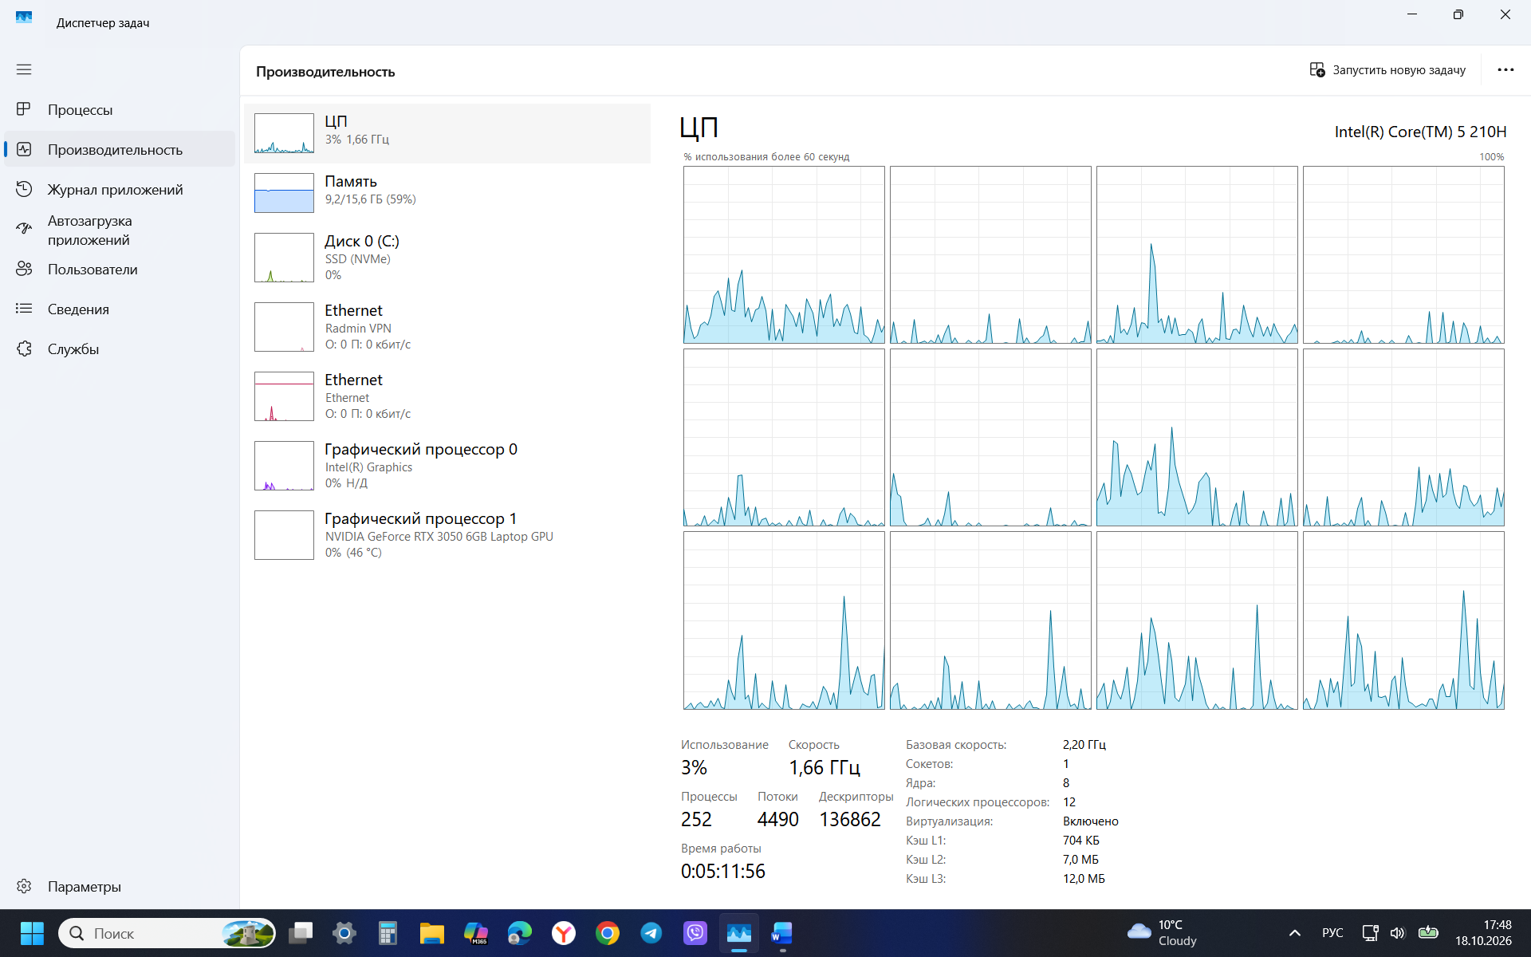
На представленном скриншоте сетка разделена ровно на 12 независимых графиков, каждый из которых соответствует одному логическому потоку процессора Intel Core 5 210H. На основе визуальной оценки графиков в момент покоя (суммарная утилизация ЦП составляет всего 3%) можно сделать следующие выводы:
  - Неравномерность нагрузки: Фоновая нагрузка операционной системы Windows 11 распределяется между потоками крайне неравномерно. На графиках отчетливо видны выраженные пики и всплески активности на одних потоках, в то время как другие логические процессоры практически полностью простаивают или находятся на минимальном базовом уровне активности.
  - Архитектурная причина (Работа Intel Thread Director): Такая неравномерность является абсолютно нормальной для современных гибридных систем. Аппаратный планировщик Intel Thread Director совместно с планировщиком задач Windows (Thread Scheduler) изолирует мелкие фоновые процессы ОС, системные прерывания, мессенджеры и службы, принудительно перенаправляя их на кластер энергоэффективных ядер (E-cores).
  - Режим работы P-cores: Производительные ядра (P-cores) и их виртуальные потоки Hyper-Threading в этот момент намеренно удерживаются планировщиком в разгруженном состоянии (или глубоком сне). Это позволяет процессору моментально выделить максимальную однопоточную мощность, как только пользователь запустит тяжелое приложение или игру, избегая задержек на переключение контекста задач.

3.5 Анализ процессов
Шаг № 5. Сортировка и анализ активных процессов ОС
В момент фиксации суммарная утилизация центрального процессора находится на базовом уровне и составляет всего 5%. При сортировке списка процессов по столбцу «ЦП» в порядке убывания была выявлена следующая тройка наиболее активных потребителей вычислительной мощности:
  - Топ 1: AdGuard Service for Windows (пользовательская) — 2.4%.
  - Топ 2: Диспетчер задач (системная) — 0.6%.
  - Топ 3: Discord (пользовательская) — 0.1%.

Шаг № 6. Изучение состояний процессов
Найденный процесс: Microsoft 365 Copilot (в Диспетчере задач Windows отмечен зеленой иконкой листика), его текущее состояние: «Приостановлен».

Ответы на теоретические вопросы задания:
  - Зачем операционная система принудительно приостанавливает (замораживает) неактивные фоновые процессы? Когда приложение (например, Microsoft 365 Copilot или свернутая вкладка браузера) долгое время не используется пользователем и находится в фоновом режиме, ОС Windows 11 принудительно изымает его вычислительные потоки из очереди планировщика ЦП. Процесс «замораживается»: его текущее состояние сохраняется в оперативной памяти (RAM), но ему полностью запрещается выполнять циклы вычислений на ядрах процессора. Это делается для того, чтобы фоновые программы не тратили впустую такты процессора на бесполезную фоновую активность (постоянные скрытые опросы, анимации, рекламные скрипты).
  - Как это влияет на автономность ноутбука? Данная технология напрямую и крайне положительно влияет на автономность:
  - Снижение токов утечки и нагрева: поскольку замороженные процессы не нагружают ядра процессора, кремниевый кристалл может дольше находиться в глубоких энергосберегающих состояниях (C-states). На них падает напряжение, снижается энергопотребление и тепловыделение.
  - Экономия заряда аккумулятора: процессору не приходится лишний раз выходить из режима сна и повышать частоты (активировать Turbo Boost) ради выполнения мелких фоновых задач. В масштабах сотен фоновых процессов ОС это экономит до 20–30% заряда батареи ноутбука при работе в браузере или с документами.
  - Освобождение ресурсов: высвобожденная мощность процессора резервируется для активного окна, с которым в данный момент взаимодействует пользователь.

3.6 Динамика частот
Шаг № 7. Фиксация тактовых частот в режиме динамического разгона (Turbo Boost)
- Базовая заводская частота процессора (паспортная): 2.2 ГГц (2200 МГц).
- Пиковая тактовая частота в момент инициализации нагрузки (Core Speed): 4.49 ГГц (4489 МГц) (значение зафиксировано в поле Core Speed утилиты CPU-Z на 3-й секунде после активации кнопки Stress CPU на вкладке Bench).

При появлении интенсивной вычислительной задачи планировщик мгновенно задействовал технологию автоматического динамического разгона Intel Turbo Boost. Контроллер процессора увеличил коэффициент множителя до его технологического максимума x45, что привело к мгновенному увеличению тактовой частоты производительных ядер до 4489 МГц. Это почти в 2 раза превышает базовую паспортную скорость процессора.
Такое поведение процессора обеспечивает максимальную отзывчивость системы при запуске тяжелого софта. Сразу после фиксации пикового значения тест был принудительно остановлен кнопкой Stop, чтобы вернуть кремниевый кристалл в безопасный режим простоя.

4 ВЫВОДЫ
В ходе выполнения лабораторной работы были глубоко изучены программные методы идентификации и анализа микроархитектуры современных центральных процессоров. На примере высокопроизводительного ноутбука ASUS TUF Gaming F16 и процессора Intel Core 5 210H были освоены специализированная утилита CPU-Z и встроенный системный монитор «Диспетчер задач» Windows 11.
На практике была детально исследована современная гибридная топология ядер (концепция big.LITTLE), сочетающая в себе производительные P-cores (с поддержкой Hyper-Threading) и энергоэффективные E-cores, распределяющие между собой 12 логических вычислительных потоков. Мониторинг сетки логических процессоров наглядно показал неравномерность фоновой нагрузки операционной системы, что подтверждает высокоэффективную совместную работу планировщика Windows 11 и аппаратного контроллера Intel Thread Director, изолирующих мелкие фоновые задачи на энергоэффективных ядрах.
Изучение состояний процессов продемонстрировало работу алгоритмов энергосбережения операционной системы, принудительно переводящих неактивные фоновые службы (например, Microsoft 365 Copilot) в состояние приостановки (Suspended / «зеленый листик»), что минимизирует токи утечки на кристалле и значительно продлевает автономность ноутбука от аккумулятора.
Финальное синтетическое мини-тестирование подтвердило колоссальный потенциал автоматического разгона: технология Intel Turbo Boost мгновенно отреагировала на вычислительную нагрузку, увеличив множитель чипа и подняв тактовую частоту с базовых паспортных 2.2 ГГц до пиковых 4.49 ГГц (4489 МГц), что превысило гарантированный заводской порог в 2.04 раза и продемонстрировало высокую динамическую отзывчивость современных вычислительных систем класса CISC (x86_64).

